Содержимое «Черного ящика» для исследовательских групп «за» и «против».
- Сахарная пудра, обуглившаяся в концентрированной серной кислоте | - Древесина, обуглившаяся в концентрированной серной кислоте.
- Бумага с «дырами», прожженными серной кислотой | - Яичная скорлупа, предварительно обработанная в течение нескольких часов раствором соляной кислоты.
- Рассыпающаяся раковина моллюска, обработанная раствором любой кислоты | - Кость птицы, «завязанная в узел» после обработки раствором соляной кислоты в течение нескольких часов.
- Лист растения после кислотного дождя | - Образцы кислот:  «Ацетилсалициловая кислота»  «Лимонная кислота»  «Аскорбиновая кислота»  «Уксусная кислота»
9.Иллюстрации:
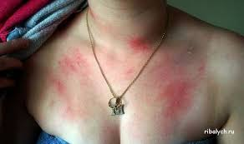  Ожог тела уксусной кислотой | 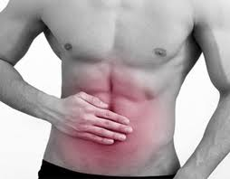  Действие избытка соляной кислоты на желудок
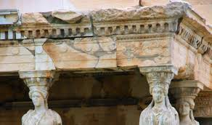  Действие кислотного дождя на памятники архитектуры | 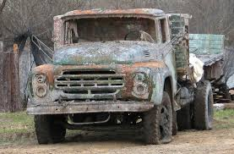  Действие кислотного дождя на металлические конструкции, технику
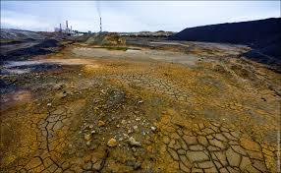  Действие кислотного дождя на поверхность земли | 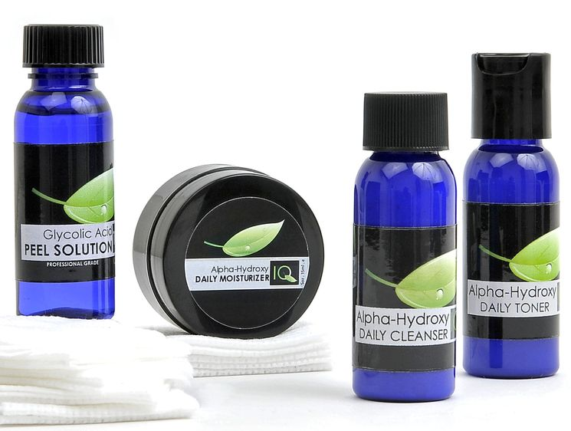  Использование некоторых видов кислот в косметологии
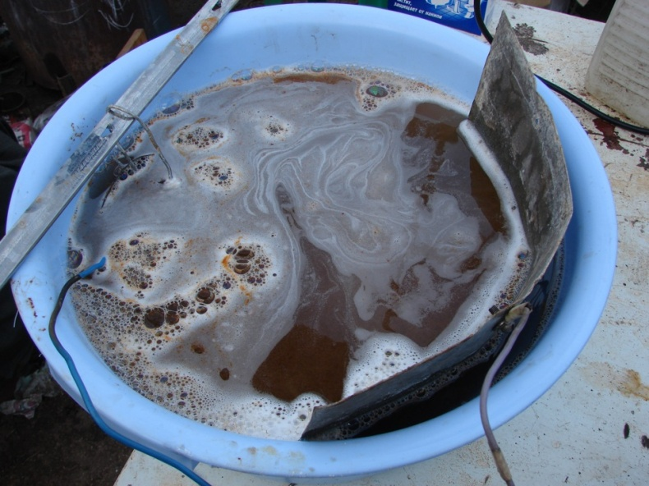  Очистка ржавых поверхностей с помощью кислот | Ряд аминокислот попадает к нам в организм со свежими овощами, фруктами
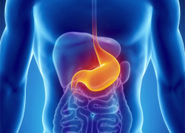  Соляная кислота в желудке помогает перерабатывать белковую пищу | 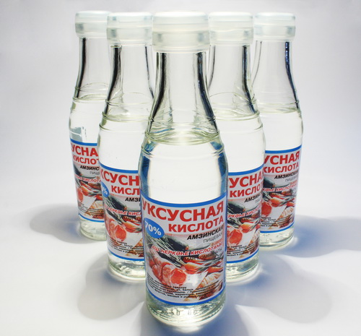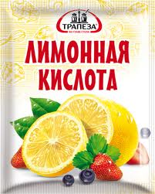  Уксусная и лимонная кислота используется при консервировании
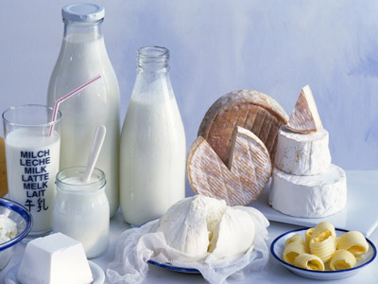  Молочнокислые продукты содержат в себе ряд кислот | 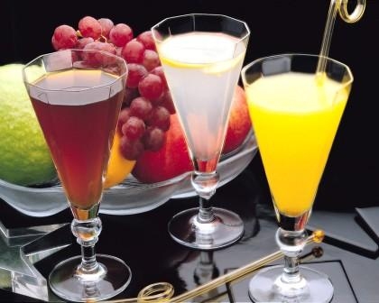  Кислоты используют при изготовлении напитков
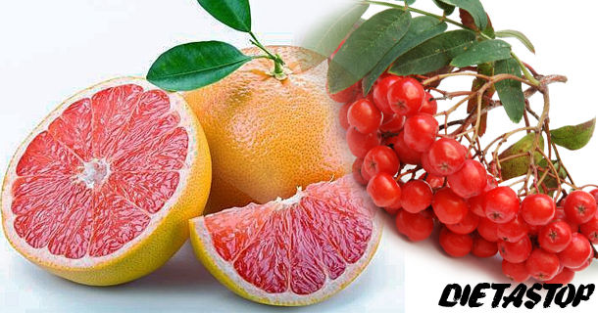
Фрукты богаты различными кислотами

